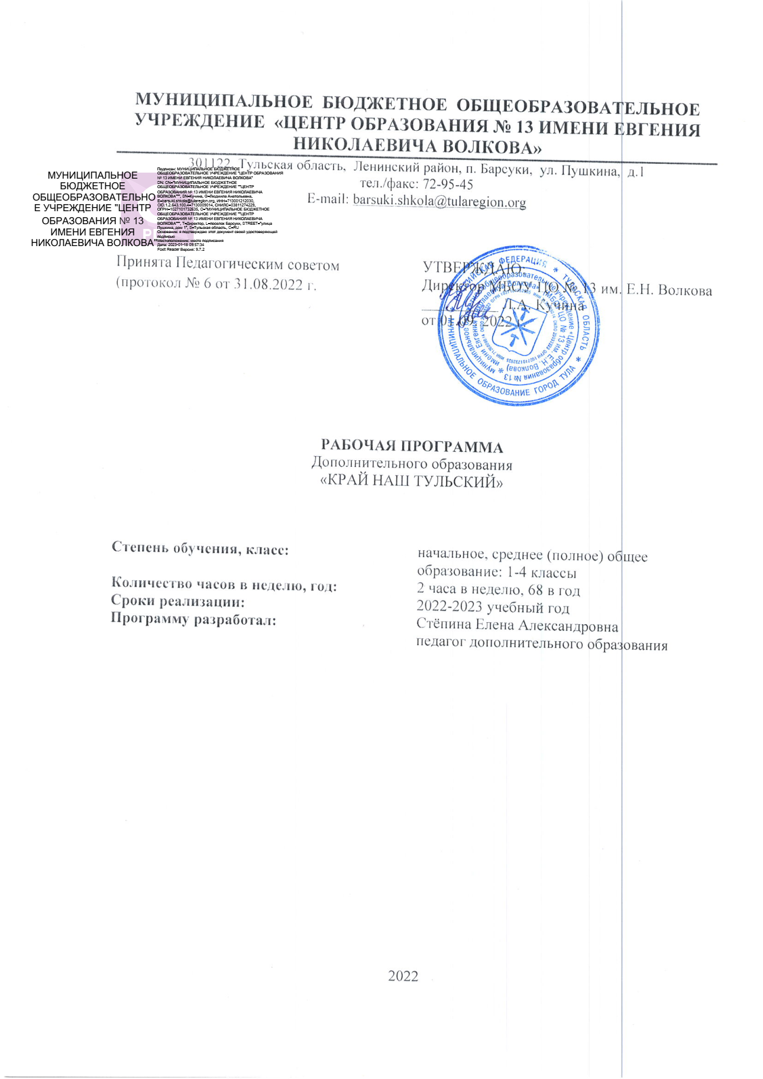
«Любовь к родному краю,
знание его истории – основа,
на которой
только и может осуществляться рост
духовной культуры всего общества»
Д.С. Лихачев
Сегодня мы все чаще обращаемся к духовным ценностям прошлого, пытаемся искать пути восстановления прерванных связей времен, осознаем необходимость изучения своих национальных корней, как источника нашего нравственного здоровья, силы и богатства.
Любовь к Родине является внутренним мировоззренческим стержнем, который во многом определяет жизненную позицию человека и гражданина. Ребёнок мало знает о том уголке, где он живёт, который мы называем малой Родиной. Поэтому изучение родного края, его прошлого и настоящего способствует расширению и углублению знаний учащихся по истории родного края, его культуре, литературе, природе, даёт целостное представление об окружающем мире, воспитывает чувство национальной гордости и любви к своей Родине.
Краеведение – одно из важнейших средств связи обучения и воспитания с жизнью, оно содействует осуществлению общего образования, нравственному, эстетическому и физическому воспитанию учащихся, всестороннему росту и развитию их способностей.
Краеведческая работа расширяет кругозор ребят, знакомит их с хозяйственной жизнью России, Тульского края, родного района. Воспитывает любовь к малой родине, истории ее возникновения, гордость за свой народ, настоящих людей прошлого и настоящего, воспитываются патриотизм, идеалы гуманизма и справедливости.
Актуальность данного курса заключается в необходимости формирования патриотических чувств учащихся в современных условиях расширяющегося информационного пространства, в создании предпосылок исследовательской деятельности обучающихся.
Краеведение предполагает комплексное изучение родного края в различных аспектах: природно – географическом, культурном, историческом, православном. Предметом изучения является природа, население, хозяйство, историческое прошлое, искусство, культура родного края.
Программа помогает приумножать ценности культуры, сохранять свою самобытность, приобрести развитое самосознание. Это возможно только тогда, когда каждый человек с детства будет погружен в культуру своего народа, будет знать и гордиться его духовным потенциалом.
Главная идея программы заключается в том, что в ней прослеживается ряд условий, способствующих развитию нравственной позиции по отношению к родному краю: поскольку процесс обучения построен на взаимодействии учителя и ученика, то предполагает активную деятельность не только со стороны учителя, но и желания учиться, приобретать новые знания со стороны обучающихся.
Новизна программы заключается в интеграции тем, направленных на развитие творческих способностей и практических умений обучающихся. Предназначен для развития познавательного интереса к изучению родного края, создание условий для духовно - ценностной и практической ориентации ученика в окружающем микромире, содействует развитию ребёнка, способствует созданию условий для формирования нравственных чувств, решает коррекционные задачи.
Оригинальность программы заключается в том, что в ней прослеживается ряд условий, способствующих развитию нравственной позиции по отношению к родному краю: поскольку процесс обучения построен на взаимодействии учителя и ученика, то предполагает активную деятельность не только со стороны учителя, но и желания учиться, приобретать новые знания со стороны обучающихся.
Педагогическая целесообразность программы в том, что на занятиях кружка обучающиеся приобретают нравственные качества: доброту, вежливость, любовь к Родине, преданность, целеустремленность.
Краеведческая деятельность учащихся является одним из эффективных средств комплексного воздействия на формирование их личности. В ней при
правильном педагогическом построении интегрируются на личность все основные стороны воспитания: идейно-политическое, нравственное, трудовое, эстетическое, физическое, значительно расширяется кругозор учащихся — идет интенсивное умственное развитие.
Некоторые элементы этой деятельности дети получают уже в младшем школьном возрасте во время уроков по окружающему миру, на прогулках и экскурсиях на природу. Закрепить и продолжить эту деятельность необходимо, так как иначе потеряется и навык, и интерес к этой деятельности в подростковом возрасте, менее эффективным будет воздействие природной и социальной среды на развитие личности учащегося. А специфичность краеведческой деятельности как раз и заключается в непосредственном "столкновении" учащегося с окружающей его социальной средой, с действительностью, с жизнью.
Направление программы – духовно-нравственное. Очень важно прививать обучающимся навыки бережного отношения к природе родного края, к культурно-историческому наследию предков. Воспитание патриотических чувств, следует проводить через осознание ребенком причастности ко всем процессам, происходящим в родном крае, через выбор активной жизненной позиции, через осознание своей значимости, неповторимости.
Вся работа по краеведению предусматривает решение следующих основных задач в области образования:
- расширение и углубление знаний учащихся дополняющих школьную программу;
1 | Направленность дополнительной  общеразвивающей программы | Туристическо-краиведческая
2 | Вид дополнительной  общеразвивающей программы | Модифицированный
3 | Уровень дополнительной  общеразвивающей программы | начальное общее образования.
4 | Особенности организации  образовательной деятельности по дополнительной общеразвивающей программе с  указанием:  - количества учебных часов по  программе;  - количества учебных часов согласно расписанию; | Количество учебных часов по общеразвивающей программе «Наш Тульский край»  72 ч  2 час в неделю
5 | Цель и задачи на текущий учебный год для конкретной учебной группы | Целью программы: формирование у школьников знаний о родном городе, народных промыслах Тулы и Тульской области, создание условий для развития познавательных и творческих способностей детей в процессе реализации программы и создать условия для развития интереса к народному творчеству, культуре и традициям. Главной целью является обогащение и расширение знаний детей о Туле.  Задачи:  Образовательные:  1. изучение истории родного края;  2. вооружение обучающихся необходимыми практическими умениями и  навыками самостоятельной работы с различными источниками информации  (картами, статистикой, периодикой и др.);  3. развитие творческой инициативы и целенаправленности в исследовательской деятельности обучающихся;  4. Формирование у детей знаний о родном городе, народных промыслах Тулы и Тульской  области;  5. Развитие творческих способностей.  Воспитательные:  1. воспитание у детей чувства патриотизма, бережного отношения к  природному и культурному наследию родного края;  2. воспитание обучающихся на положительном примере жизни и  деятельности земляков;  3. воспитание гордости и уважения за свою малую родину;  4. воспитание бережного отношения к окружающей природе;  5. воспитание чувства радости за наш народ, богатый обычаями, умением работать и веселиться от души;  6. воспитание сплоченного детского коллектива, через совместное творчество.  Развивающие:  1. развитие навыков исторического познания, анализа и сопоставления  источников, работы с историческими источниками;  2. овладение навыками оформления полученных материалов при выполнении творческих работ;  3. развитие творческой и познавательной активности детей;  4. развитие творческих способностей и фантазии детей, чувства цвета, умения создавать композицию.  5. развитие гражданской, социальной активности обучающихся.
- приобретение знаний, умений и навыков в краеведческой работе;
в области воспитания:
- содействие гармоничному развитию личности школьника;
- совершенствование духовных и физических потребностей;
- формирование жизненной самостоятельности и деловых качеств;
- гуманное отношение к окружающей среде;
6 | Режим занятий в текущем учебном году (указать продолжительность и количество занятий в неделю со всеми вариантами и обоснованием выбора варианта, продолжительность учебного часа, если она отличается от академического часа) | Занятия проводятся  2 раза в неделю по 1 часа  2 часа в неделю  Продолжительность одного занятия 45 мин
7 | Формы занятий и их сочетание (пояснить, чем обусловлен выбор конкретных форм учебных занятий) | Формы организации образовательного процесса:  - групповые;  - индивидуальные;  - коллективные.  Виды занятий: теоретические и практические занятия, предполагаются по возможности экскурсии на природу, в музей, в библиотеки; конкурсы, творческие мастерские и мастер-классы, викторины, выставки и т.д.  Формы занятий.  На занятиях используются формы коллективного творчества, а также и индивидуальные занятия. Некоторые задания требуют объединения детей в подгруппы. Теоретическая часть даётся в форме бесед с просмотром иллюстративного материала, презентаций и подкрепляется практическим освоением темы. Основной формой работы являются учебные занятия. Это могут быть и занятия – творческие мастерские, импровизации, занятия мастер-классы, занятия – вариации.
8 | Способы их оценки в текущем учебном году (результаты и способы измерения результатов для текущего года обучения) | Проводится диагностика (промежуточная и итоговая) сформированности ЗУН обучающихся по данной программе. Выставки творческих работ, викторины.  Форма проведения промежуточной  аттестации: практическая и игровая.  Промежуточная аттестация.  Игрушки марионетки (плоские) по  собственному замыслу из любой  сказки с дальнейшим проигрыванием в  игровой форме.  Форма проведения итоговой  аттестации: практическая и выставка.  Итоговая аттестация. Творческая мастерская.
- воспитание патриотизма, любви к родному краю;
- создание условий для социальной адаптации и профессионального самоопределения.
Ожидаемые результаты к концу учебного года.
К концу года школьники должны знать:
1. историю родного края;
2. традиции родного края; 3. о растительном и животном мире Тульской области; 4. важные исторические события, связанные с Тульским краем и их значение для России;
5. достопримечательности и памятные места Тульского края и их значение в мировой и российской культуры;
6. великих людей Тульского края и их вклад в мировую культуру и искусство;
7. знать народные промыслы и ремесла Тулы и Тульского края.
Дети будут уметь:
- работать с литературой и находить достопримечательности и памятные места Тульского края ;
- рисовать разные промыслы родного края;
- отличать филимоновскую игрушку от других;
- кратко рассказывать о достопримечательностях и великих людях Тульского края;
- выполнять творческие работы по образцам.

Обучающиеся научатся проводить поиск краеведческой информации в источниках разного типа; анализировать источник краеведческой информации.
ПРОГНОЗИРУЕМЫЕ РЕЗУЛЬТАТЫ
К концу года обучения обучающиеся
должны знать:
- обогащение представления детей о происхождении слова «город», названия
«Тула»;
- знать праздники своей малой родины;
-знать название ремесел и промыслов Тульской области;
- знать достопримечательности родного края, и выдающихся художников нашей малой Родины;
- изученные виды источников краеведческой информации.
должны уметь:
- составлять рассказывать по набору сюжетных картинок о чем идет речь;
- лепить (пластилин, солёное тесто, глина) простые фигурки (филлимоновская игрушка), повторяя общие формы и цветовое;
- выполнять несложные рисунки архитектурных построек нашего края.
должны владеть:
- развить интерес детей к художественной и познавательной литературе закрепление навыков рисования, лепки.
- карандашом, кистью, красками и т. Д
УЧЕБНЫЙ ПЛАН

№ п/п | Наименование тем | Всего  часов | в том числе
 |  |  | теор | прак. | Формы контроля
1 | Введение.Входная диагностика | 4 | 0,5 | 3,5 | Вводное наблюдение  Тестирование.
2 | Мой край на карте Родины. | 4 | 1 | 3 | Текущая, наблюдение, оценка собственной деятельности,беседа,консультирование,практическая работа
3 | Природа родного края. | 12 | 5 | 7 | Текущая, наблюдение,оценка собственной деятельности,практическая работа.
4 | Я и моя семья. | 4 | 1 | 3 | Текущая, наблюдение,оценка собственной деят.,беседа,консультирование,практическая работа.
5 | Тула историческая. | 8 | 5 | 3 | Текущая,наблюдение,оценка собственной деятельности,кунсультирование,практическая работа.
6 | Тульские ремесла.  Промежуточная диагностика | 10 | 3 | 7 | Текущая,наблюдение,сравнение,беседа,оценкасобственной деятельности,практическая работа.
7 | Ратная слава земли Тульской | 6 | 2 | 4 | Текущая,наблюдение,,  беседа,сравнение,практическая работа,оценка собственной деятельности.
8 | . Памятные места и известные люди Тульской области. | 13 | 5 | 8 | Текущая, оценка деятельности,консультирование,практическая работа.
9 | .История нашего района | 4 | 2 | 2 | Текущая, наблюдение,беседа,консультирование,практическая работа.
10 | Моя малая Родина | 3 | 2 | 1 | Текщая,беседа,наблюдение,оценка собственной деятельности,практическая работа.
11. | Итоговая диагностика  Итоговое занятие.  «Люблю свой Тульский край!» | 4 | 0,5 | 3,5 | Итоговая,наблюдение,  беседа,оценка собственной деятельности,практическая работа.
 | ИТОГО | 72 | 27 | 45
Примечание: Педагог имеет право изменять количество часов на прохождение отдельных тем занятий в пределах программы, учитывая индивидуальные особенности обучающихся данной учебной группы.

Список литературы педагогу:
1. Аникеев В. Суворов. - Тула, Пересвет, 2006 г.
2. Афремов И.Ф. «История Тульского края (историческое обозрение Тульской
губернии)». Тула: Приокскоеизд, 2002.
3. Ашурков В.П. Тульская старина. -Тула, 2004 г.
4. Бритенкова Людмила Тула самоварная - Тула : Гриф и К, 2011. - 213 с.: цв. ил.,
фото. - (Моя малая родина).
6. Бурова О.В., Гаврилов О.В., Горбунов Е.Л., Шалимова Ж.Н., Шереметьева И.С.
Учебные материалы по географии Тульской области – М.: Изд. МГУ, 2003.
7. Высоцкая Н.Ф., Попкова А.Е. «Учебно-методическое пособие по
краеведению». - РИО ИПК и ППРО ТО, 2007.
8. Глаголева О.Е. Русская провинциальная старина.- Тула, 1993 г.
9. Горбунов Е.Л. Физическая география Тульской области. –Тула, Пересвет,
2002г.
10. Горбунов Е.Л. Социальная и экономическая география Тульской области. –
Тула, 2001г.
ruzhok_kraevedenie_2018. kdocx
kraj_nash_tulskij.pdf

Список литературы учащимся:
1. Семушкин С.И., ВронскийО.Г.История Тульского края: учебное пособие для
начальной и средней школы: Тула: Приок. кн. изд-во, 2007. – 96 с., ил.
2. Семушкин С.И., Аксенова Т.С., Хорун Л.В., Патцукова Л.В. Тульская область
в вопросах и ответах: учебное пособие для начальной и средней школы: Тула:
ООО «Изд-воПриокское», 2013. – 96 с., ил.

